Бухгалтерия
Главная / Деловой Союз Оценщиков / Структура организации / Исполнительная дирекция
Часы работы: 09:00-18:00
Направления деятельности:
- Ведение бухгалтерского и налогового учета, составление отчетности;
- Составление счетов и закрывающих документов;
- Производит начисление и перечисление налогов и сборов, страховых взносов, заработной платы рабочих и служащих, других выплат и платежей.
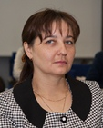 | Артемьева Вера Владимировна  Главный бухгалтер
тел./факс: +7 (499) 230-25-95
тел. моб: +7 (905) 786-79-34
email: buh@srodso.ru

